广东省保险综合信息管理平台

使用手册

目录

第一章 广东保险销售从业人员综合信息管理平台 3

1. 执业证管理 3

1.1 执业证信息管理 4

1.2 执业证导入追踪（仅广东保监局和保险行业协会使用） 15

2. 从业管理 16

2.1 个人信息查询 16

2.2 批量查询与统计 19

3. 诚信管理 23

3.1 单个录入 23

3.2批量导入 25

3.3 我的提交 26

3.4 记录审核 27

3.5 诚信记录单个查询 28

3.6 诚信级别统计 30

3.7 诚信行为统计 34

4. 继续教育 37

4.1 理财规划师资格管理 37

5. 通用功能 38

5.1 账号信息 38

5.2 修改密码 39

5.3 注销 40

5.4 执业证校验 40

5.5消息提醒 40

# 第一章 广东保险销售从业人员综合信息管理平台

广东保险销售从业人员综合信息管理平台是用于对广东省辖内（不含深圳）所有从事保险销售的从业人员进行综合信息管理的服务平台，目前主要功能模块包括：执业证管理、从业管理、诚信管理、继续教育和通用功能。

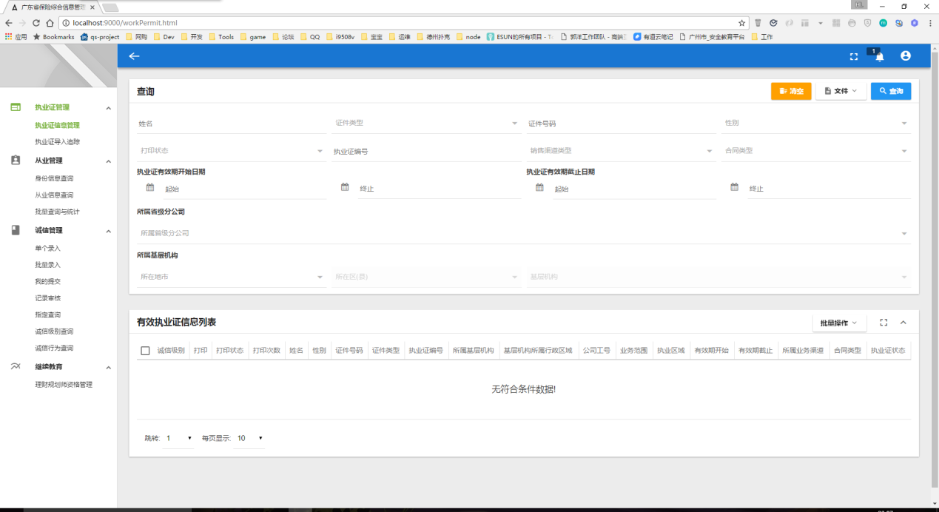

注：

1.“广东保险销售从业人员综合信息管理平台”属广东省保险行业协会建设和管理的系统，与“保险中介监管信息系统”在数据上和管理上都没有直接的相关性，需要人工同步两个系统之间的数据。例如：在“保险中介监管信息系统”注册了新从业人员，需在“广东保险销售从业人员综合信息管理平台”上进行导入；在“保险中介监管信息系统”注销了从业人员，需在“广东保险销售从业人员综合信息管理平台”上及时进行离职处理。

## 1. 执业证管理

执业证管理包括执业证信息管理和执业证导入追踪两个功能页面，其中，执业证导入追踪功能仅供广东保监局和保险行业协会使用。



### 1.1 执业证信息管理

执业信息管理的主要功能包括：执业证信息导入、执业证信息更新与修改、执业证信息查询、执业证信息导出和执业证打印。

#### 1.1.1执业证信息导入

执业证信息导入包括在职人员导入和离职人员导入。当从业人员在公司入职时，应由公司进行在职人员导入；当从业人员从公司离职时，应由公司为该人员进行离职人员导入。

**A. 在职人员导入流程**

a. 点击【文件】按钮，在下拉菜单中点击【模板下载（在职人员）】；

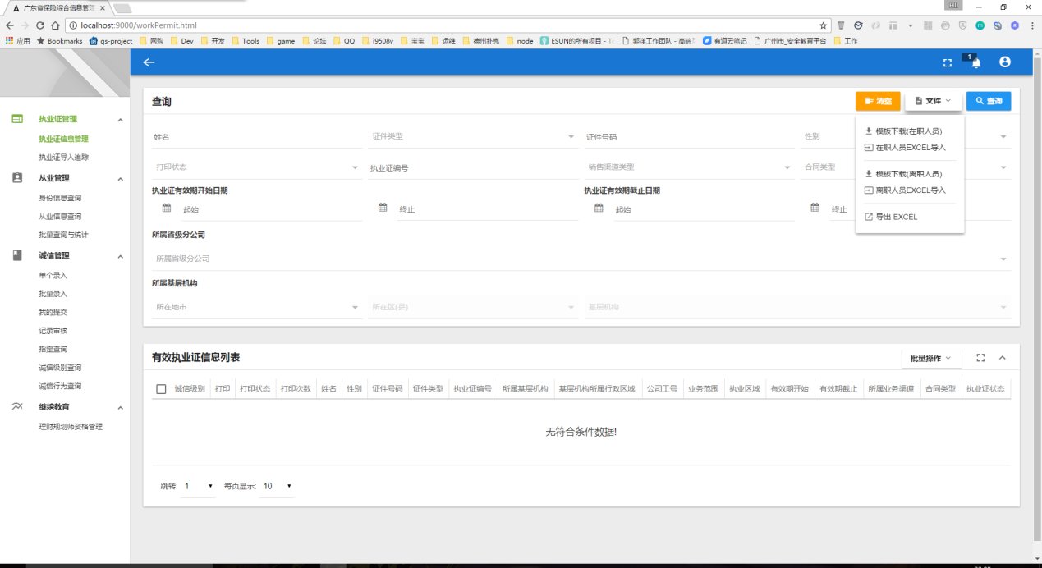

注：

1.文件模板需使用系统中下载的版本，模板可能随时会更新；

2.模板中文件头部表头和标题等均需保持原样，不可删除，否则服务器校验时会出错。

b. 保存excel模板文件到本地；

c. 按模板文件要求填写完所有内容；

注：

1.文件模板中对各字段的填写要求均作出了说明，填写时需严格按照要求规范填写；

2.“证件类型”字段如果填写身份证，则“性别”、“年龄”、“出生日期”和“户口所在省份”可以不填，系统自动判断。如果有填写内容也会被自动忽略。“证件类型”字段如果填写其他，则“性别”、“年龄”、“出生日期”和“户口所在省份”为必填，且证件号码必须为英文大小写、数字以及英文括号的组合，不可为身份证号码。其他所有字段均为必填；

3.“有效开始日期”必须在“有效截止日期”之前；如果导入的人员之前存在已注销的执业证，则“有效开始日期”需在上一张执业证的“注销日期”之后。不满足上述情况的，服务器会提示错误；

4.导入文件中的各条数据之间不得含有空行，最后一条数据之后也不得含有空行。Excel的单元格中可能含有不可见的格式内容，仍会导致服务器报错，因此可同时选择最后一条数据的后面数行，使用右键-删除功能，清楚有效数据之后的空行；

5.日期格式支持YYYY/MM/DD和YYYY-MM-DD两种格式。

d. 点击【文件】按钮，在下拉菜单中点击【在职人员EXCEL导入】；

e. 在弹出对话框中点击【选择文件】，选择之前已编辑完成的文件或者将需导入文件拖拽到对话框中的灰色区域即可；

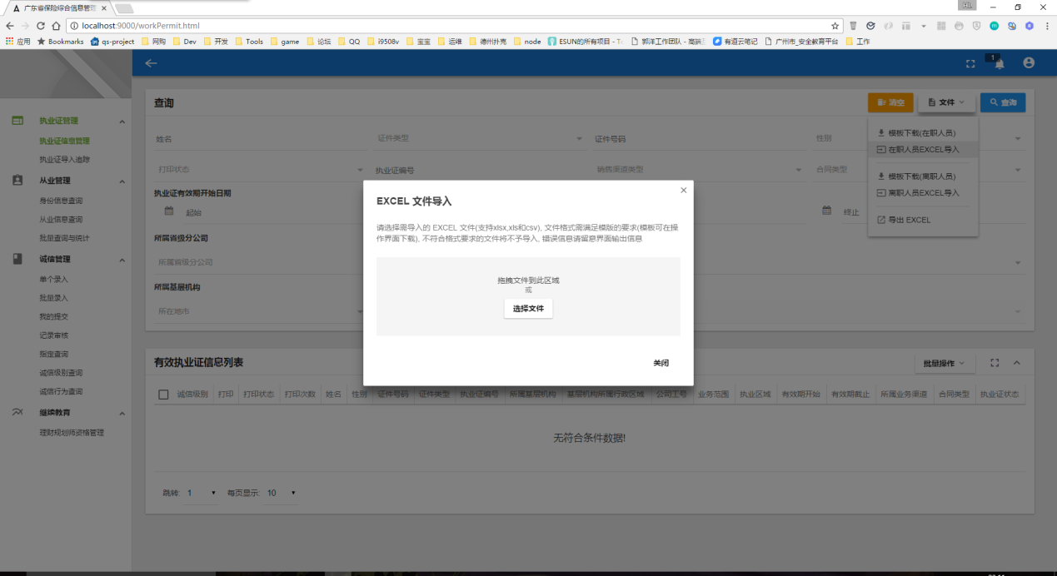

f. 文件自动上传至服务器并进行文件格式及数据校验。文件通过服务器校验后，界面提示数据保存成功并给出保存的记录数量。

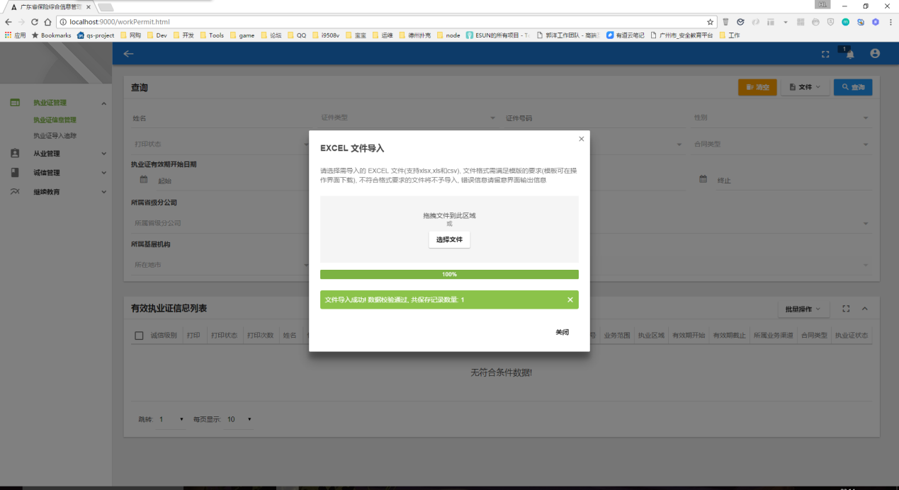

注：

1.如果导入的文件未通过服务器的数据校验，系统将给出错误提示，提示在excel的第几行，存在什么样的错误。注意，错误提示中的行数是指excel原始表的行数，而不是自己填写的序号；

2.如果导入的人员在系统中已有未注销的执业证，且执业证号不相同，则无法新增该条执业证信息，系统提示“该证件号码对应的业务员已存在其他有效的执业证”。如果执业证号相同，则使用新导入的信息覆盖系统中原有的信息；

3.如果给从业人员办理执业证续期，有两种方式：一、**将原有执业证注销，使用新执业证号重新导入生成新执业证，此时应注意新证的有效开始日期应该等于老证的有效截止日期，这样即能确保在统计时不将该情况列为离职；如果新证的有效开始日期不等于老证的有效截止日期，则在统计时将此类情况作为先离职后入职**；二、直接更新覆盖原执业证，导入时注意，保持原执业证有效开始日期不变，将有效截止日期延后即可；

4.每次导入的表格，执业证纪录应不超过2000条，如有超过请分多次导入。

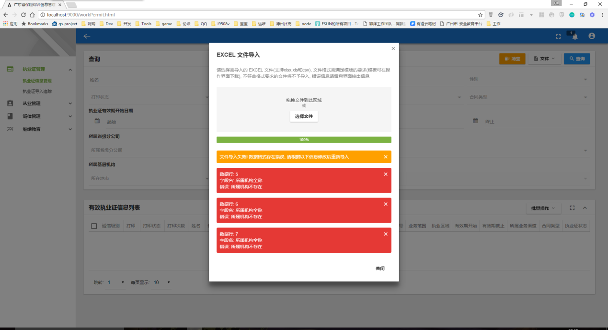

**B. 离职人员导入流程**

a. 点击【文件】按钮，在下拉菜单中点击【模板下载（离职人员）】；

注：

1.文件模板需使用系统中下载的版本，模板可能随时会更新；

2.模板中文件头部表头和标题等均需保持原样，不可删除，否则服务器校验时会出错。

b. 保存excel模板文件到本地；

c. 按模板文件要求填写完所有内容；

注：

1.文件模板中对各字段的填写要求均作出了说明，填写时需严格按照要求规范填写，所有字段均为必填；

2.“注销日期”必须在该导入的人员的有效执业证的“有效开始日期”之后，且在导入时的当天日期（含当天）之前；

3.导入文件中的各条数据之间不得含有空行，最后一条数据之后也不得含有空行。Excel的单元格中可能含有不可见的格式内容，仍会导致服务器报错，因此可同时选择最后一条数据的后面数行，使用右键-删除功能，清楚有效数据之后的空行。

d. 点击【文件】按钮，在下拉菜单中点击【离职人员EXCEL导入】；

e. 在弹出对话框中点击【选择文件】，选择之前已编辑完成的文件或者将需导入文件拖拽到对话框中的灰色区域即可；

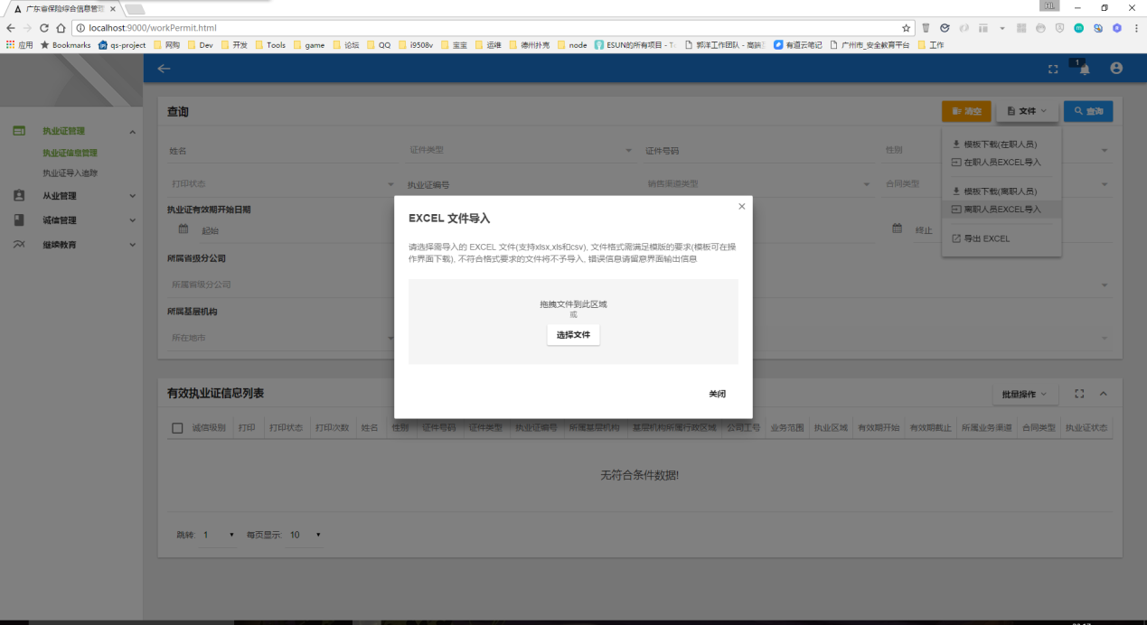

f. 文件自动上传至服务器并进行文件格式及数据校验。文件通过服务器校验后，界面提示数据保存成功并给出保存的记录数量。

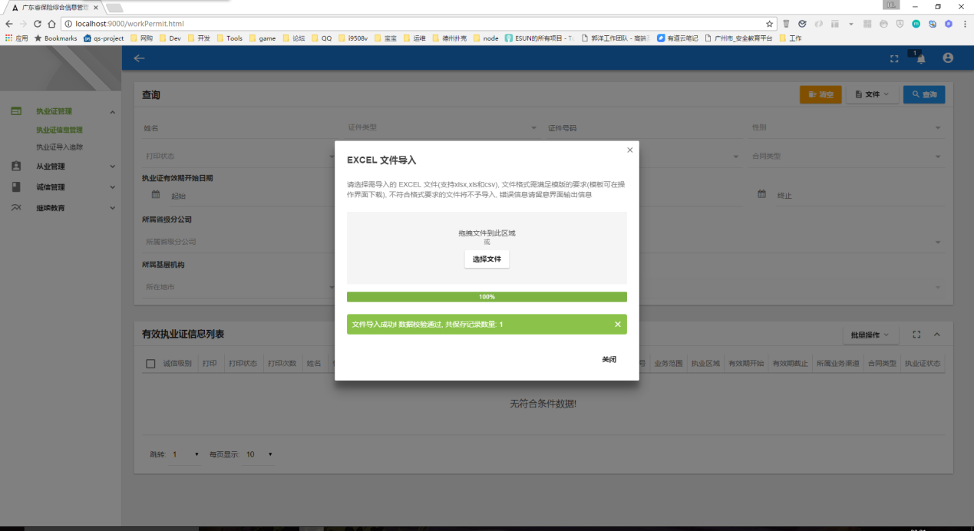

注：

1.如果导入的文件未通过服务器的数据校验，系统将给出错误提示，提示在excel的第几行，存在什么样的错误。注意，错误提示中的行数是指excel原始表的行数，而不是自己填写的序号；

2.如果导入的离职人员的姓名、证件类型、证件号码或执业证号与系统中的有效执业证信息不匹配，系统提示错误：“执业证，身份证，姓名与系统中存在的不符合”；

3.每次导入的表格，执业证纪录应不超过2000条，如有超过请分多次导入。

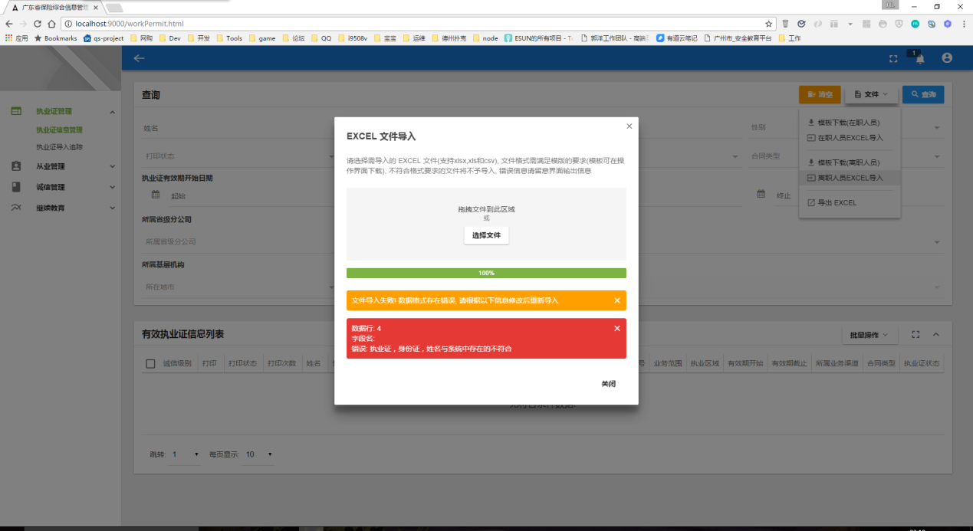

#### 1.1.2执业证信息更新与修改

执业证信息的更新与修改可通过再次导入“在职人员表格”进行信息的更新和修改，新导入信息将覆盖系统中的原有信息，但证件类型、证件号码和执业证号码三个字段为关键字段，不会被新数据覆盖。

注：

1.执业证信息中，证件类型、证件号码和执业证号码三个字段为关键字段，互相之间一一对应，一旦导入不可更改。如确需修改的，需向省保协申请修正；

2.只有有效执业证的信息可被修改，已注销执业证不再支持信息的修改和更新。

#### 1.1.3执业证信息查询

在系统主界面上，上部为查询筛选窗口，下部为查询结果显示窗口。查询功能包括：

a. 不填写任何查询筛选条件，直接点击［查询］按钮，显示权限范围内可查询到的所有有效执业证信息；

b. 填写或选择指定的单个查询字段内容进行查询，查询结果为符合查询条件的执业证信息；

c. 填写或选择几个查询字段内容进行组合查询，查询结果为符合查询条件的执业证信息；

d. 点击［清空］按钮将清除所有已填写和已选择的查询筛选条件内容。

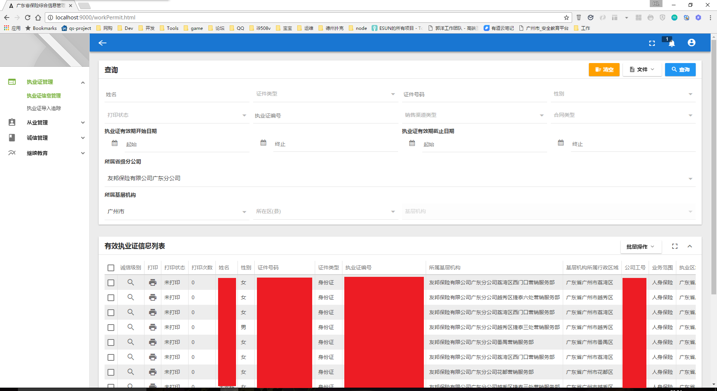

注：

1.只能查询到当前有效的执业证信息，不显示已注销的执业证信息；

2.查询的结果默认按照公司工号的字符串升序排序（与打印、导出的排序方式一致）；

3.查询字段“执业证有效期开始日期”和“执业证有效期截止日期”均可支持单独选择一个时间段查询。例如在“执业证有效期开始日期”的起始选择“2016－08-08”，截止选择“2016-12-08”，则将查询出所有“执业证有效期开始日期”位于这两个日期之间的所有执业证信息；

4.按人员所属机构来查询时，“所属省级分公司”和“所属基层机构”为一对组合字段，查询方式包括两种：查询本级及辖下所有机构／只查直属本机构。具体方式如下：

（1）只选择“所属省级分公司”，其他不选（非省保协或地市协会账号将默认选定该字段且不可更改），此时查询将显示所有隶属该公司及省内所有下辖机构的从业人员信息；

（2）选择“所属省级分公司”，“所属地市”选择“省直辖”，不选择“基层机构”，则表示查询该公司所有省直辖机构直属的从业人员，不包括其他非省直辖机构人员；

（3）选择“所属省级分公司”，“所属地市”选择任一地市，不选择“基层机构”，则表示查询该公司该地市所有机构的从业人员，包括该地市下辖所有区县机构的人员；

（4）选择“所属省级分公司”，“所属地市”选择任一地市，“所在区（县）”选择任一区县或市直辖，不选择“基层机构”，则表示查询该公司所有该地市该区县辖下的所有从业人员；

（5）当选定了某一“基层机构”时，则表示只查询隶属于该基层机构的从业人员，不含任何其他同级／辖下／上级机构的从业人员；

（6）省保协或地市协会账号可不选择“所属省级分公司”，此时查询结果将包含所有选定区域内所有保险公司的从业人员总和。

5.执业证信息查询功能也可反映出该机构或该机构在某区域的当前在职人员总数清单，方便校验查对，也可导出核验。

#### 1.1.4执业证信息导出

执业证信息导出流程如下：

a. 按照某一查询条件查询出需要的执业证信息列表；

b. 点击［文件］－［导出EXCEL］；

c. 点击［确定］，由服务器生成导出文件后，在弹出选择框中选择文件存储位置；

d. 点击［存储］后即开始下载。

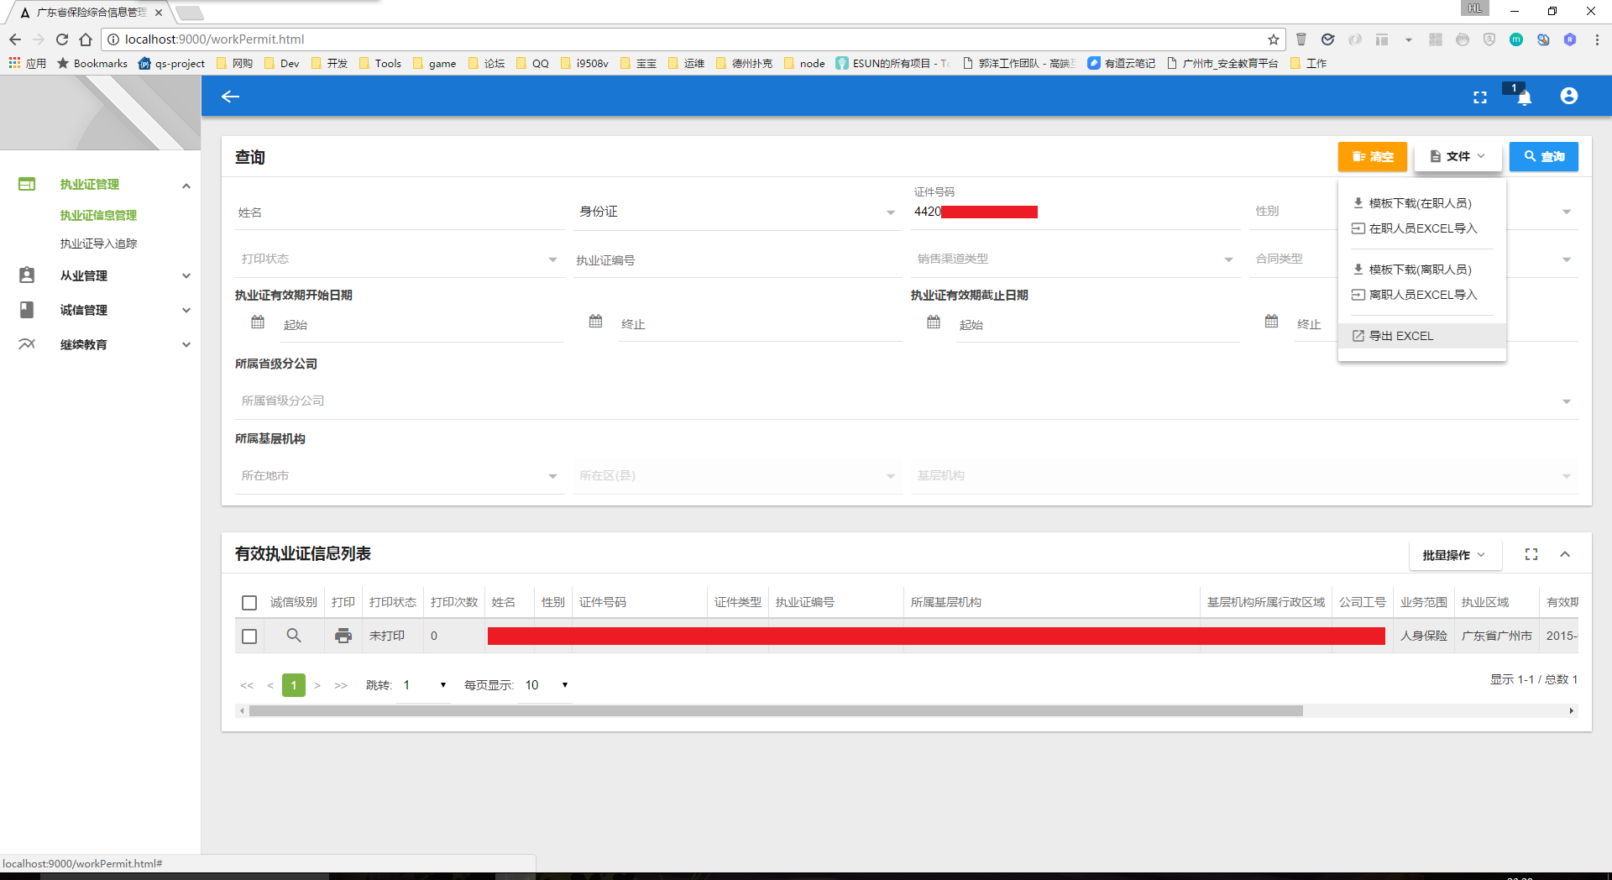

注：

1.只有先查询到数据结果时，方可进行导出操作，否则将提示错误；

2.导出文件的内容等于查询到的信息内容；

3.导出文件的纪录顺序默认按照“公司工号”排序；

4.如果查询出的纪录数量非常多（超过5万条），可能导致服务器生成导出文件较慢，需耐心等待。

#### 1.1.5执业证打印

执业证打印包括三种方式：单个打印、批量打印和指定打印。

**A. 单个打印流程如下：**

a. 按照某一查询条件查询出需要的执业证信息列表；

b. 对于需打印的某个从业人员，点击该数据行的诚信级别按钮［］，先查询出该人员的诚信级别；

c. 点击［］按钮，弹出预览对话框显示生成的pdf文件，将鼠标悬停在预览界面上，画面上方出现操作按钮，可选择直接打印或下载文件后打印。

**B. 批量打印流程如下：**

a. 按照某一查询条件查询出需要的执业证信息列表；

b. 点击［批量操作］按钮，弹出下拉菜单；

c. 点击［批量查询诚信级别］按钮，查询出所有人员的诚信级别；

d. 点击［批量打印所有查询结果］按钮，弹出批量打印对话框；

e. 勾选需要打印的诚信级别对应选项，点击［确定］后，服务器生成打印文件和文件下载地址；

f. 在文件下载地址上右键选择“另存为”，保存文件到本地硬盘上进行打印。

**C. 指定打印流程如下：**

a. 按照某一查询条件查询出需要的执业证信息列表；

b. 点击［批量操作］按钮，弹出下拉菜单；

c. 点击［批量查询诚信级别］按钮，查询出所有人员的诚信级别；

d.勾选需要打印的人员对象，点击［批量打印勾选记录］后，服务器生成打印文件和文件下载地址；

e. 在文件下载地址上右键选择“另存为”，保存文件到本地硬盘上进行打印。

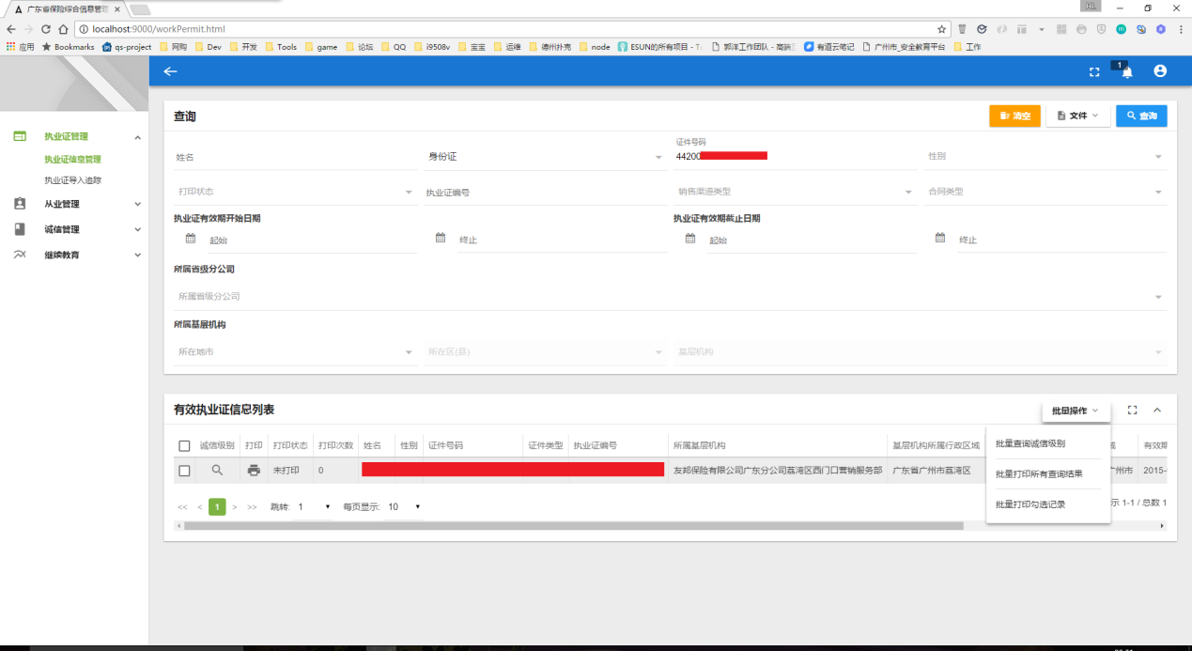

注：

1.不管哪种打印方式，打印前必须先查询诚信级别，否则会提示错误；

2.单个打印可直接通过浏览器在线打印，也可下载pdf文件离线打印；批量打印和指定打印必须下载pdf文件进行离线打印；

3.批量打印生成的pdf文件的纪录顺序默认按照“公司工号”排序；

4.为获取良好的执业证打印效果，需注意以下事项（以普通激光打印机为例，喷墨／针式打印机可参考设置）：

（1）打印纸通常为统一采购的专用执业证纸张，横向，顶部和底部为红色，实际大小为170mm×125mm；

（2）在打印机设置里新增一种打印配置（可命名为：新版执业证），配置设置如下：

纸张大小：170mm×135mm（比实际纸张略大，因为打印机有保留边距）；

边距：上、下、左、右均为0；

打印位置：居中；

打印质量：高质量；

进纸方式：手动进纸器；

进纸方向：纵向（可自行调整横向）；

打印方式：单面、分页、彩色／黑白。

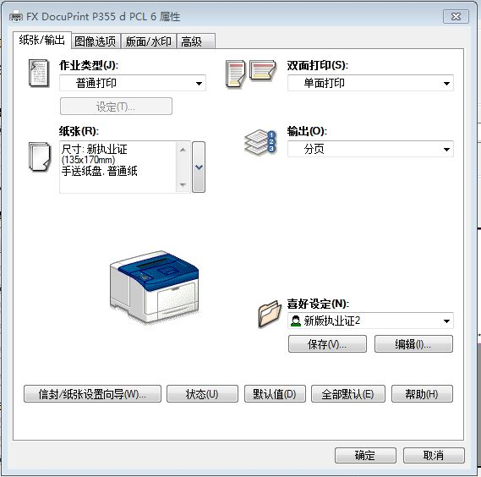

（3）推荐使用Adobe Acrobat Reader打开下载的pdf文件，点击打印，按如下设置：

页面缩放：无／实际大小；

自动旋转和居中：不勾选；

打印范围：所有页面／当前页面；

打印方向：横向；

注意预览视图应与下图一致。

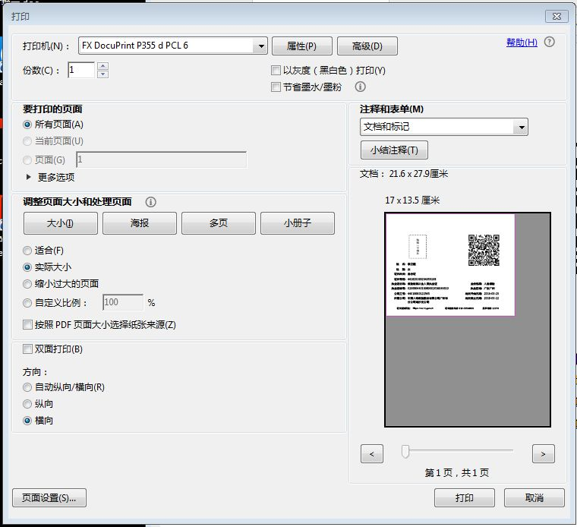

（4）手动调整好打印机进纸器大小，卡好纸张，保证进纸时纸张没有倾斜。例如下图：



### 1.2 执业证导入追踪（仅广东保监局和保险行业协会使用）

执业证导入追踪功能为显示广东省保险行业所有省级分公司进行执业证导入的情况。功能使用流程如下：

a. 填写要查询的日期起始和截止时段；

b. 选择导入情况，支持查询“全部／已导入／未导入”；

c. 点击［查询］按钮。

注：

1.本功能只有省保协账号才有操作权限；

2.本功能只追踪省级分公司的导入情况；

3.导入时段的起始和截止日期必填，导入情况必选，否则提示错误。

## 2. 从业管理

从业管理包括个人信息查询和批量查询与统计两个功能。

### 2.1 个人信息查询

个人信息查询主要用于查询从业人员的个人身份信息和从业经历以及添加电子相片。

**A.查询个人信息**

功能使用流程如下：

a. 选择证件类型（身份证／其他）；

b. 填写证件号码；

c. 点击［查询］按钮。

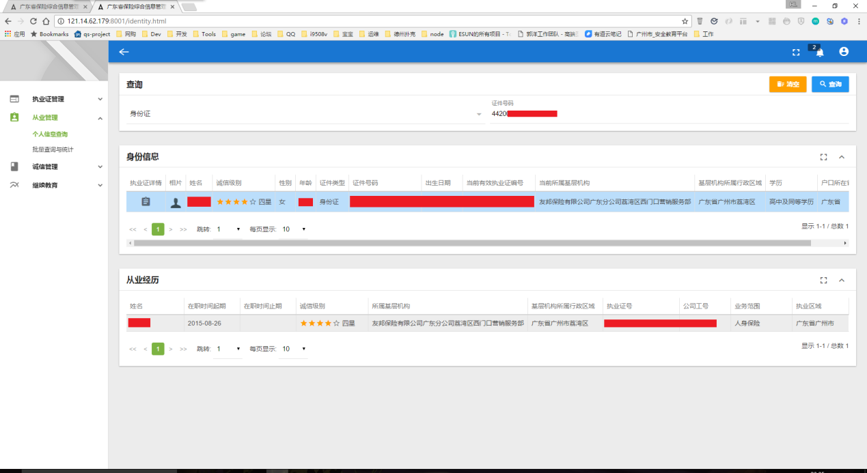

注：

1.证件类型和证件号码均为必填，否则提示错误；

2.本功能支持查询系统内任意指定的从业人员信息，与账号权限或人员所属无关；

**B. 添加电子相片**

功能使用流程如下：

a. 选择证件类型（身份证／其他）；

b. 填写证件号码；

c. 点击［查询］按钮；

d. 查询出从业人员后，点击该记录最右侧的［］按钮；

e. 在弹出的编辑界面上单击相片区域，可添加或更新电子相片；

f. 点击［保存］按钮进行保存。

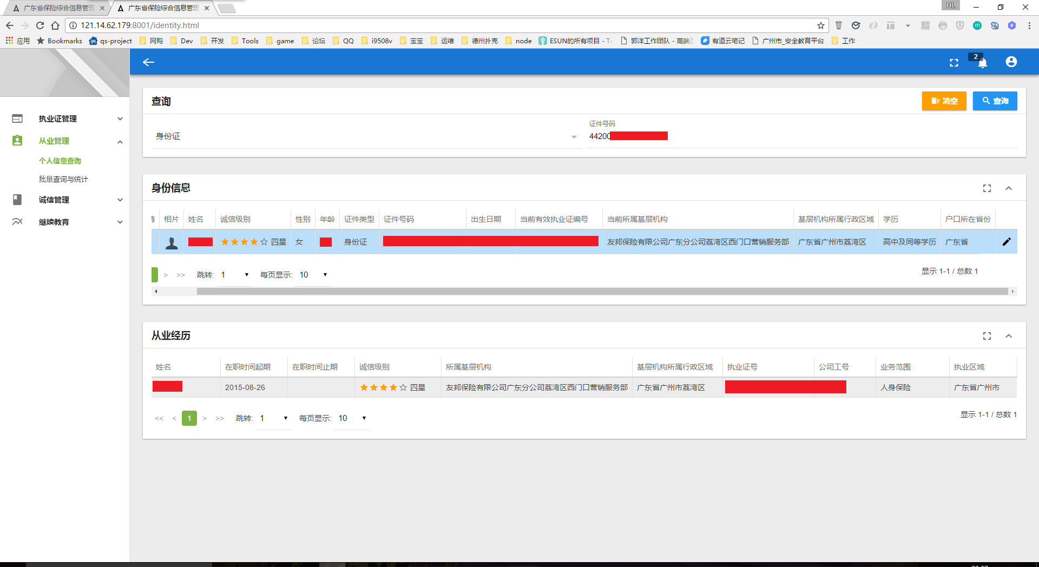

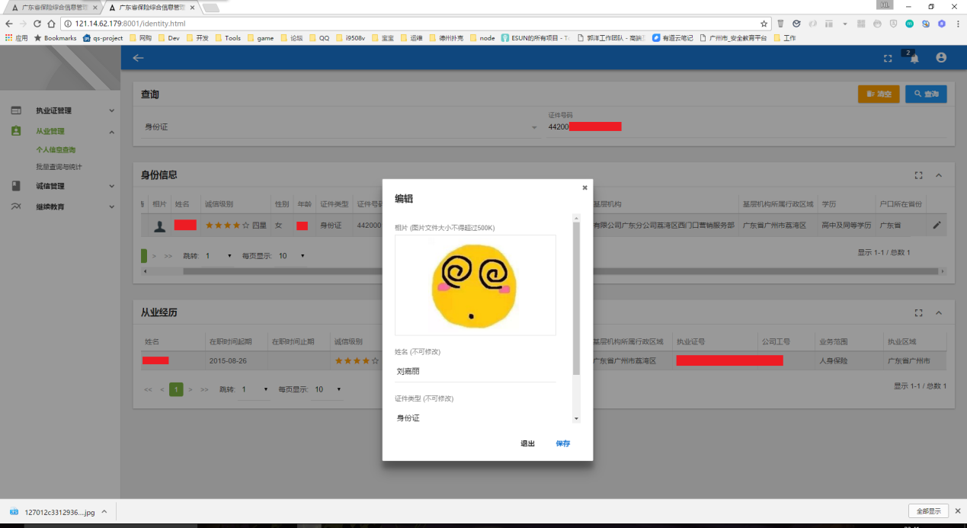

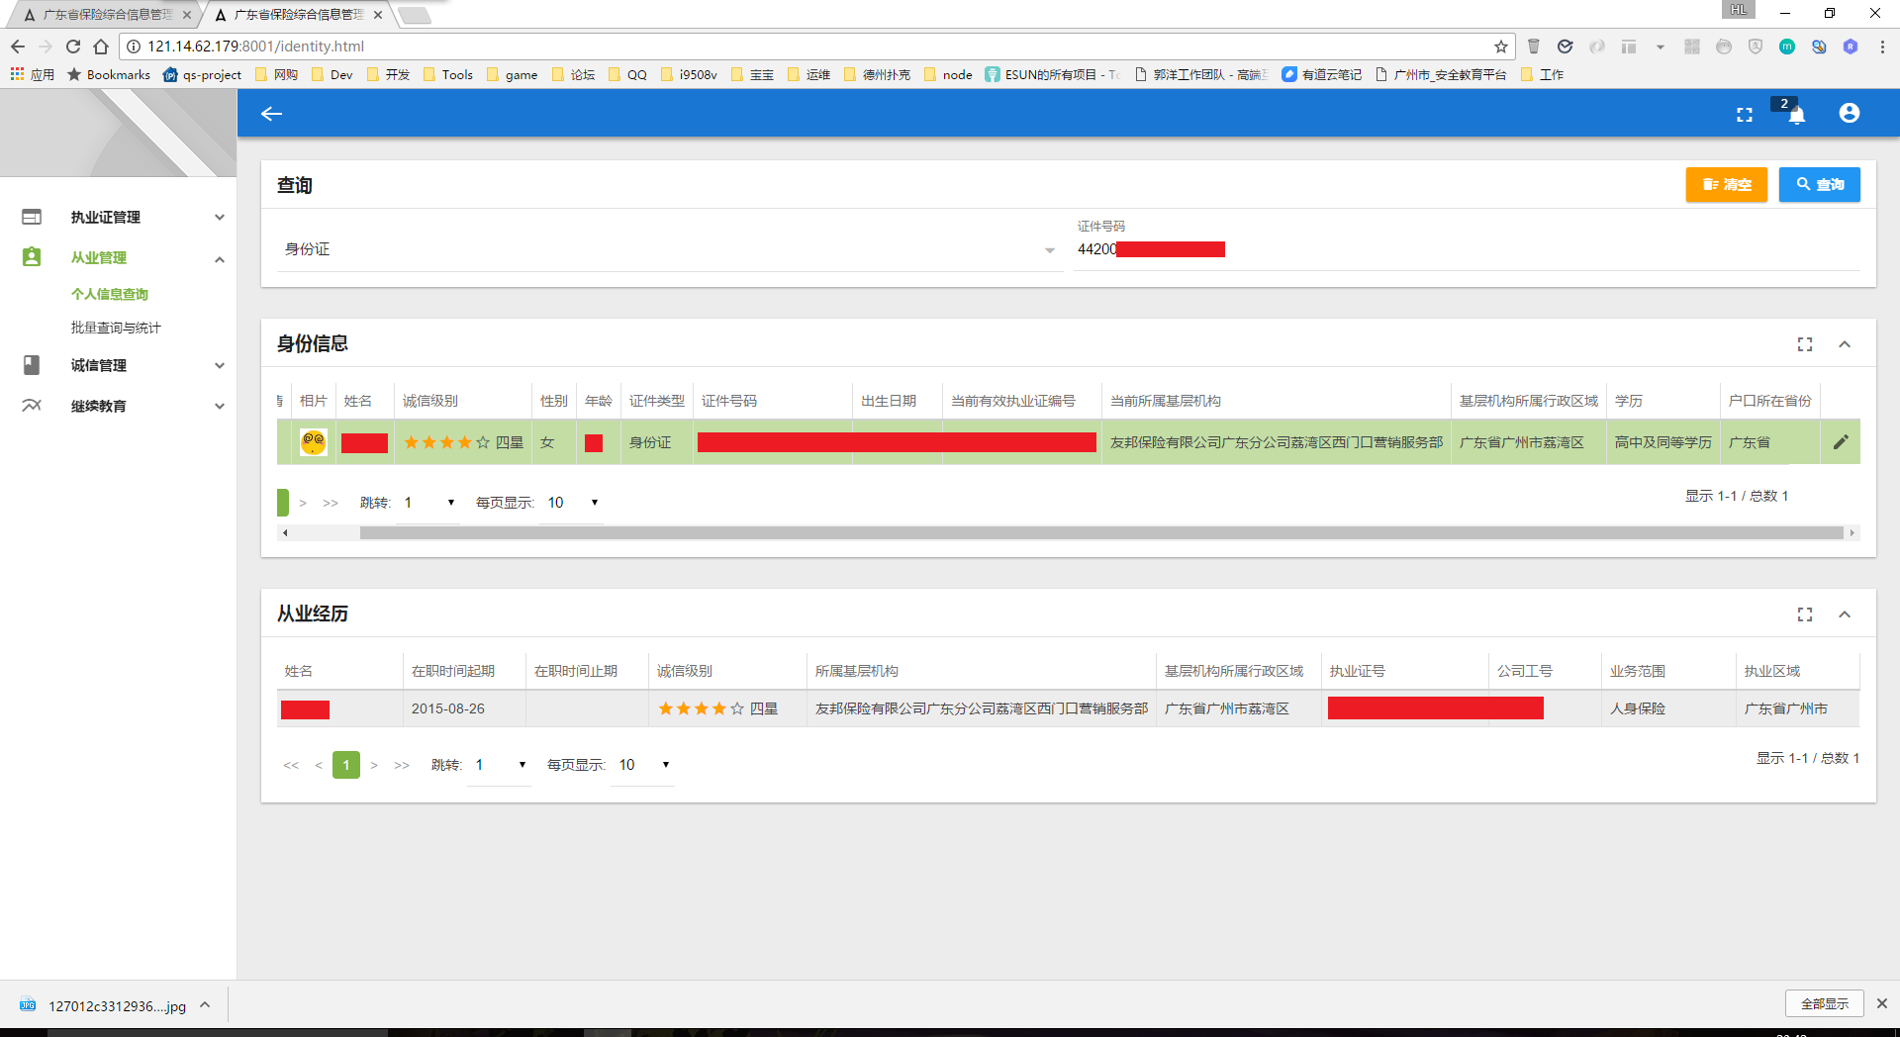

注：

1.电子相片只支持图片文件：jpg／png／gif，文件大小不得超过500K；

2.上传电子相片有权限控制，只能编辑本机构或下辖机构的从业人员。

### 2.2 批量查询与统计

批量查询与统计主要用于查询和统计从业人员从业流动情况。统计内容一共有8项，包括：在职人员清单、离职人员清单、入职人员清单、离职人员去向清单、离职人员去向统计、入职人员来源清单、入职人员来源统计和入职人员与离职人员的比较。

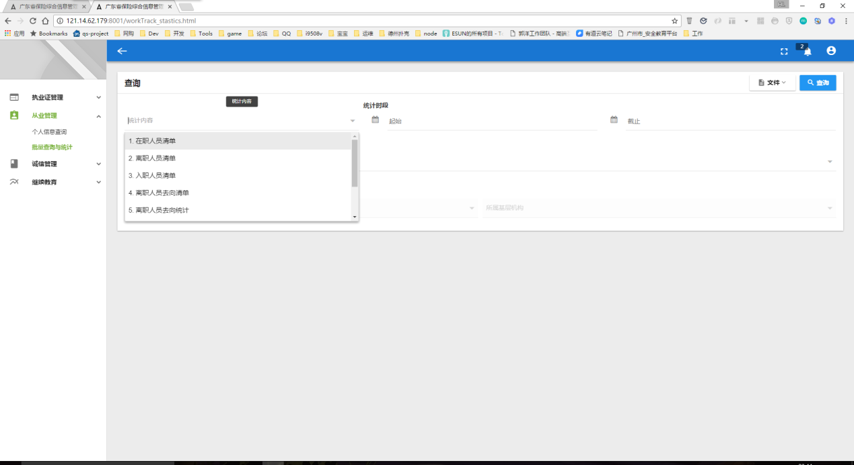

注：

1.统计涉及数据量较大和复杂操作，统计时间较长，通常需要5～10分钟才能完成。操作者需停留在当前页面，耐心等待结果反馈（如果以省保协的账号权限进行全行业统计，耗时可能需要30分钟甚至更长）；

2.本功能只有省保协、地市协会和省级分公司账号才有操作权限（目前暂定如此）；

3.“所属省级分公司”和“所属基层机构”为一对组合字段，查询方式包括两种：查询本级及辖下所有机构／只查直属本机构。具体方式如下：

（1）只选择“所属省级分公司”，其他不选（非省保协或地市协会账号将默认选定该字段且不可更改），此时查询将显示所有隶属该公司及省内所有下辖机构的从业人员信息；

（2）选择“所属省级分公司”，“所属地市”选择“省直辖”，不选择“基层机构”，则表示查询该公司所有省直辖机构直属的从业人员，不包括其他非省直辖机构人员；

（3）选择“所属省级分公司”，“所属地市”选择任一地市，不选择“基层机构”，则表示查询该公司该地市所有机构的从业人员，包括该地市下辖所有区县机构的人员；

（4）选择“所属省级分公司”，“所属地市”选择任一地市，“所在区（县）”选择任一区县或市直辖，不选择“基层机构”，则表示查询该公司所有该地市该区县辖下的所有从业人员；

（5）当选定了某一“基层机构”时，则表示只查询隶属于该基层机构的从业人员，不含任何其他同级／辖下／上级机构的从业人员；

（6）省保协或地市协会账号可不选择“所属省级分公司”，此时查询结果将包含所有选定区域内所有保险公司的从业人员总和。

**A. 在职人员清单**

统计某个时段内一直在职的人员清单和总数量，功能使用流程如下：

a. 选择统计内容：在职人员清单；

b. 填写统计时段的起期和止期；

c. 选择所属省级分公司和所属基层机构；

d. 点击［查询］按钮。

注：

1.该统计时段表示查询整个时段内都在职的人员，如在该时段内中途入职或离职，均不在统计范围内；

2.如需统计当前在职人员，可在统计时段的起期和止期均填写当前日期，即可查询当前所有在职人员清单；

**B.离职人员清单**

统计某个时段内有离职行为的人员清单和总人次，功能使用流程如下：

a. 选择统计内容：离职人员清单；

b. 填写统计时段的起期和止期；

c. 选择所属省级分公司和所属基层机构；

d. 点击［查询］按钮。

注：

1.该统计时段内只要发生过离职行为的人员，均在统计范围内；

2.该统计反映的是离职行为次数，如果在统计期内，同一人有多次离职行为，将统计为多次。

**C. 入职人员清单**

统计某个时段内有入职行为的人员清单和总人次，功能使用流程如下：

a. 选择统计内容：入职人员清单；

b. 填写统计时段的起期和止期；

c. 选择所属省级分公司和所属基层机构；

d. 点击［查询］按钮。

注：

1.该统计时段内只要发生过入职行为的人员，均在统计范围内；

2.该统计反映的是入职行为次数，如果在统计期内，同一人有多次入职行为，将统计为多次。

**D.离职人员去向清单**

统计某个时段内有离职行为的人员去向清单和总人次，功能使用流程如下：

a. 选择统计内容：离职人员去向清单；

b. 填写统计时段的起期和止期；

c. 选择所属省级分公司和所属基层机构；

d. 点击［查询］按钮。

注：

1.该统计时段内只要发生过离职行为的人员，均在统计范围内；

2.该统计是按行为次数统计，如果在统计期内，同一人有多次离职行为，将统计为多次。

**E.离职人员去向统计**

统计某个时段内有离职行为的人员的去向分类人数与离职人员总数的占比，功能使用流程如下：

a. 选择统计内容：离职人员去向统计；

b. 填写统计时段的起期和止期；

c. 选择所属省级分公司和所属基层机构；

d. 点击［查询］按钮。

注：

1.该统计时段内只要发生过离职行为的人员，均在统计范围内；

2.该统计反映的占比是以基层机构为单位，人员流向分布的情况。

**F. 入职人员来源清单**

统计某个时段内有入职行为的人员来源清单和总人次，功能使用流程如下：

a. 选择统计内容：入职人员来源清单；

b. 填写统计时段的起期和止期；

c. 选择所属省级分公司和所属基层机构；

d. 点击［查询］按钮。

注：

1.该统计时段内只要发生过入职行为的人员，均在统计范围内；

2.该统计是按行为次数统计，如果在统计期内，同一人有多次入职行为，将统计为多次。

**G.入职人员来源统计**

统计某个时段内有入职行为的人员的来源分类人数与入职人员总数的占比，功能使用流程如下：

a. 选择统计内容：入职人员来源统计；

b. 填写统计时段的起期和止期；

c. 选择所属省级分公司和所属基层机构；

d. 点击［查询］按钮。

注：

1.该统计时段内只要发生过入职行为的人员，均在统计范围内；

2.该统计反映的占比是以基层机构为单位，人员流向分布的情况。

**H.入职人员与离职人员的比较**

以省公司为单位，统计某个时段内有离职人员总数与入职人员总数的占比，功能使用流程如下：

a. 选择统计内容：入职人员与离职人员的比较；

b. 填写统计时段的起期和止期；

c. 选择所属省级分公司和所属基层机构；

d. 填写离职人数与入职人数的比例（可不填）；

e. 点击［查询］按钮。

注：

1.该统计以省公司为单位，统计任一公司全省范围内的入职／离职人数及占比；

2.省保协账号可不选省公司，统计全行业所有公司的入职／离职人数及占比。

## 3. 诚信管理

从业管理包括个人信息查询和批量查询与统计两个功能。

### 3.1 单个录入

本功能用于单个录入从业人员的诚信信息。操作流程如下：

a. 选择“证件类型”并填写“证件号码”；

b. 点击［查找］按钮，查找到对应人员方可进行下一步；

c. 按系统界面要求依次选择或填写各个字段；

d. 填写完所有字段信息后，可在诚信行为结果查询栏点击［查询］按钮，查看本次诚信行为的加／扣分情况以及行为结果；

e. 上传附件资料（附件支持格式包括：pdf／jpg／png／gif，单个文件大小不超过500K）；

f. 点击［提交］。

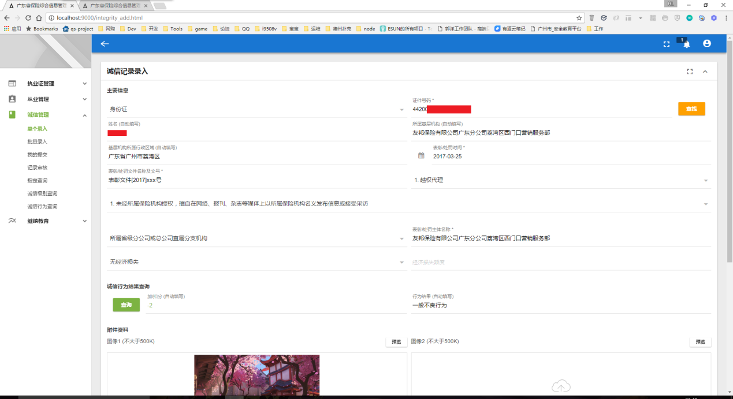

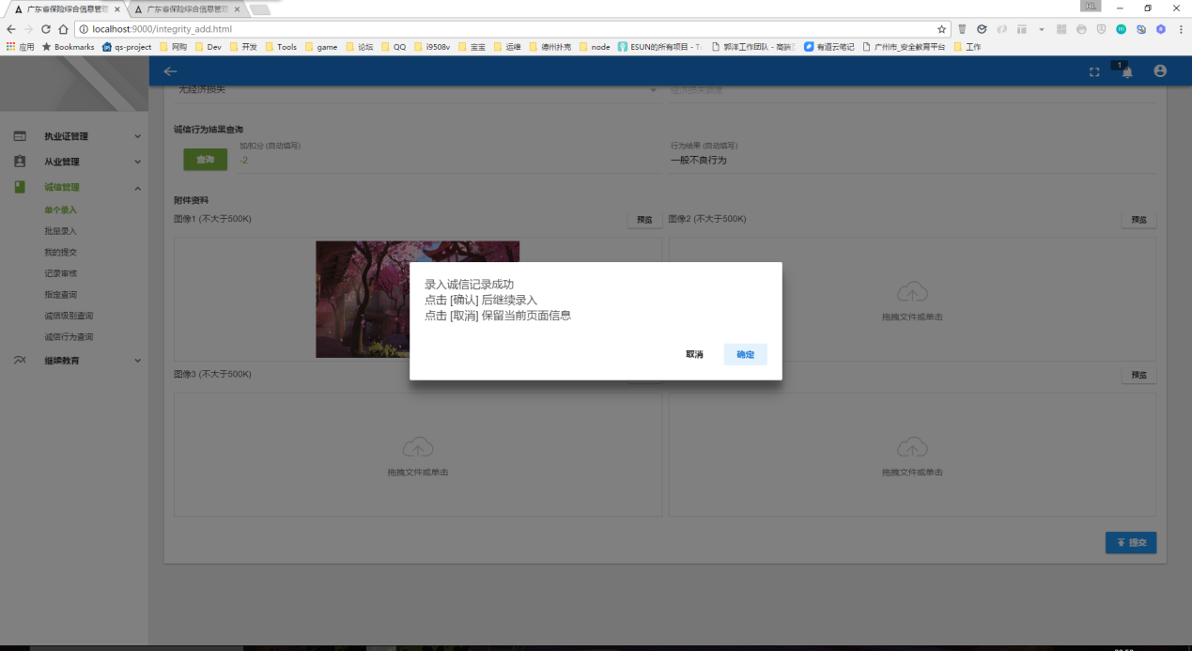

注：

1.只可录入本机构及下辖机构人员的诚信记录；

2.如果填写的表彰／处罚时间与当前提交日期差距超过10天，系统将提示该诚信记录需省保协审核；

3.附件资料至少需上传一份档案。

### 3.2 批量导入

本功能用于对同一批次多人的诚信记录进行导入，操作流程如下：

1. 点击【文件】按钮，在下拉菜单中点击【模板下载】；

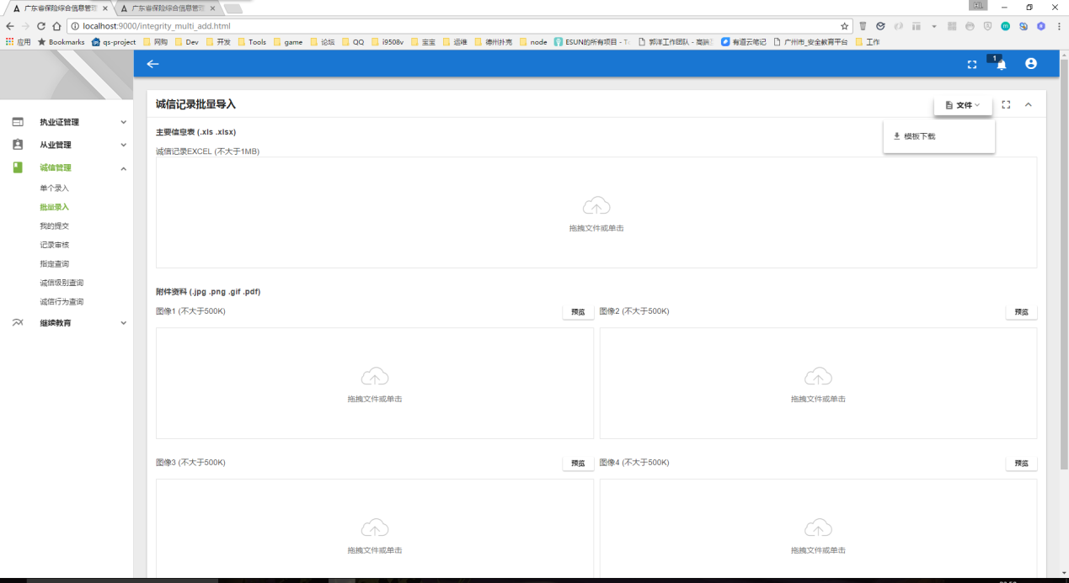

注：

1.文件模板需使用系统中下载的版本，模板可能随时会更新；

2.模板中文件头部表头和标题等均需保持原样，不可删除，否则服务器校验时会出错。

b. 保存excel模板文件到本地；

c. 按模板文件要求填写完所有内容；

注：

1.文件模板中对各字段的填写要求均作出了说明，填写时需严格按照要求规范填写；

2.表格中的“共性诚信信息”字段必须保持每条纪录一致，即“文件名称及文号”、“表彰／处罚时间”、“表彰／处罚主体类别”、“表彰／处罚主体名称”四个字段在每条纪录里是一样的，如有不同，应分表导入。

d. 在界面诚信记录表上传区域左键单击，选择之前已编辑完成的文件或者将需导入文件拖拽到对话框中的灰色区域即可；

e. 上传附件资料（附件支持格式包括：pdf／jpg／png／gif，单个文件大小不超过500K）；

f. 点击［提交］，文件自动上传至服务器并进行文件格式及数据校验。文件通过服务器校验后，界面提示数据保存成功。

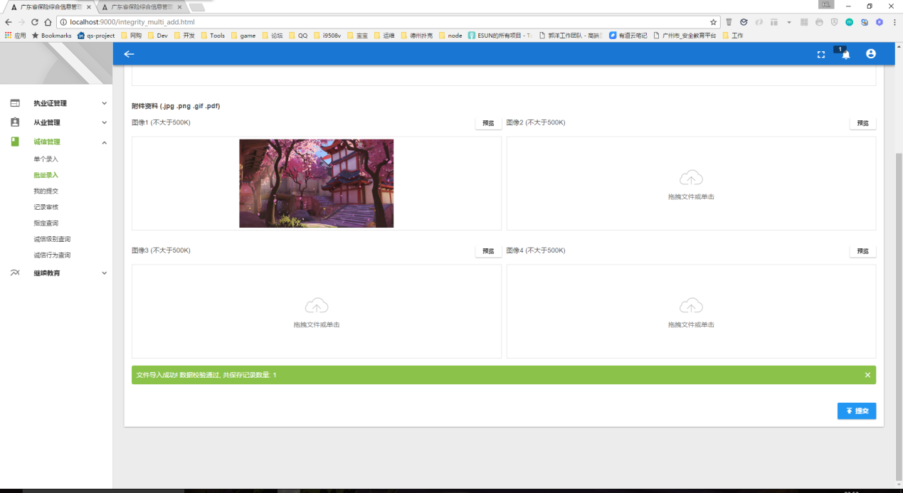

注：

1.附件资料为导入的所有人员共有，至少上传1份;

2.每次导入的表格，诚信纪录应不超过2000条，如有超过请分多次导入。

### 3.3 我的提交

本功能用于查看使用者帐号提交的诚信记录所处的状态。可能的状态包括：待修改、待复核、待审核三种。如果有待修改的诚信记录，可点击［前往修改］按钮，页面跳转到诚信记录查询界面，直接进行修改即可。

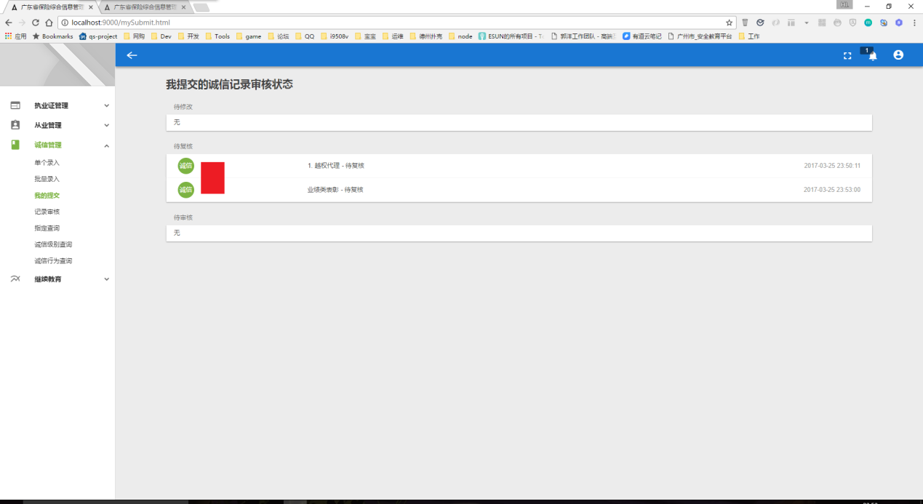

注：

只能查看得到本使用者帐号提交的诚信记录信息，其他帐号提交的信息不会显示。

### 3.4 记录审核

本功能用于复核／审核诚信记录。操作流程如下：

1. 点击待审核的诚信记录，将其展开；

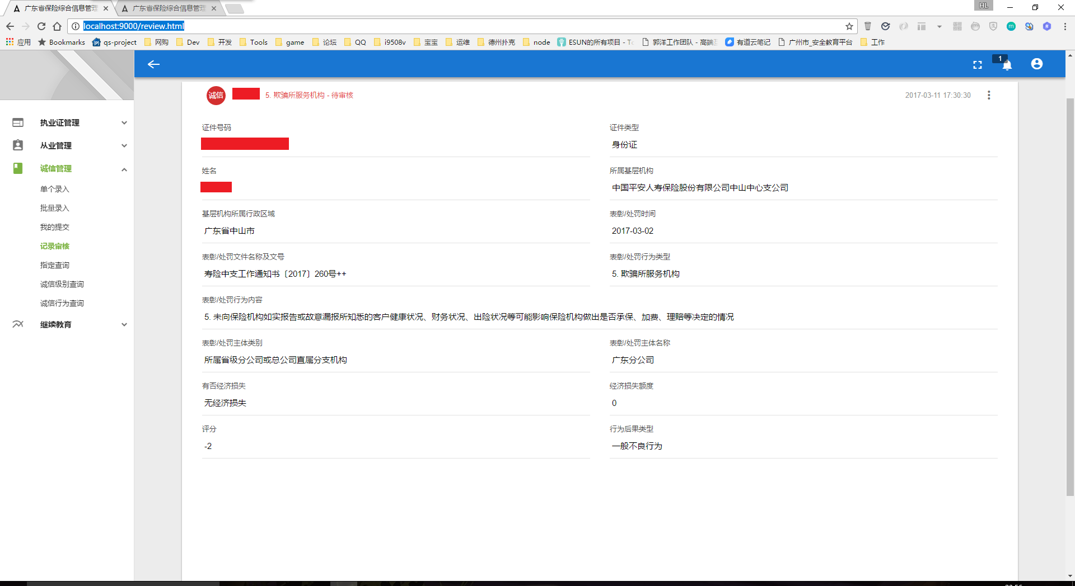

1. 核实诚信记录信息，如准确无误，点击该记录右上角的［］按钮，在下拉选项框中点击［通过］按钮；如记录信息有误，点击该记录右上角的［］按钮，在下拉选项框中点击［退回］按钮并填写退回原因。

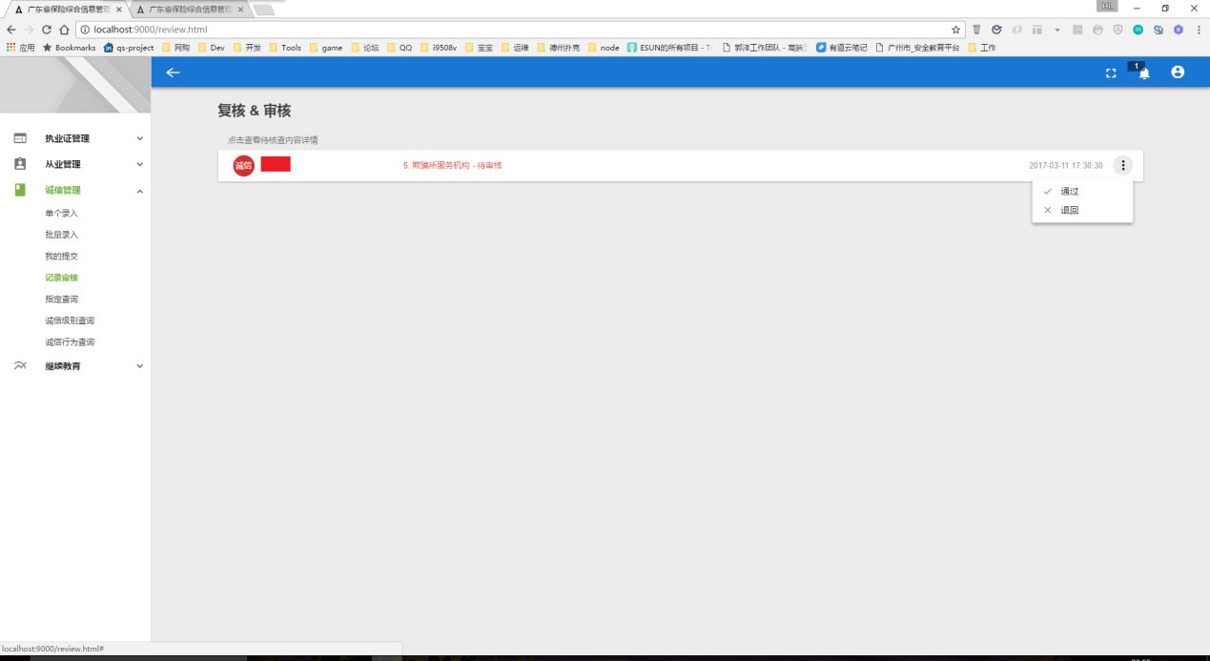

注：

如果退回诚信记录，则退回原因必填。

### 3.5 诚信记录单个查询

本功能用于查询指定从业人员的历史诚信记录信息及其修改操作。

**A. 诚信记录信息查询**

a. 选择“证件类型”并填写“证件号码”；

b.如需按照表彰／处罚时间段查询，则填写起始和截止日期；如不填写日期，则表示查询所有；

c. 点击［查询］按钮。

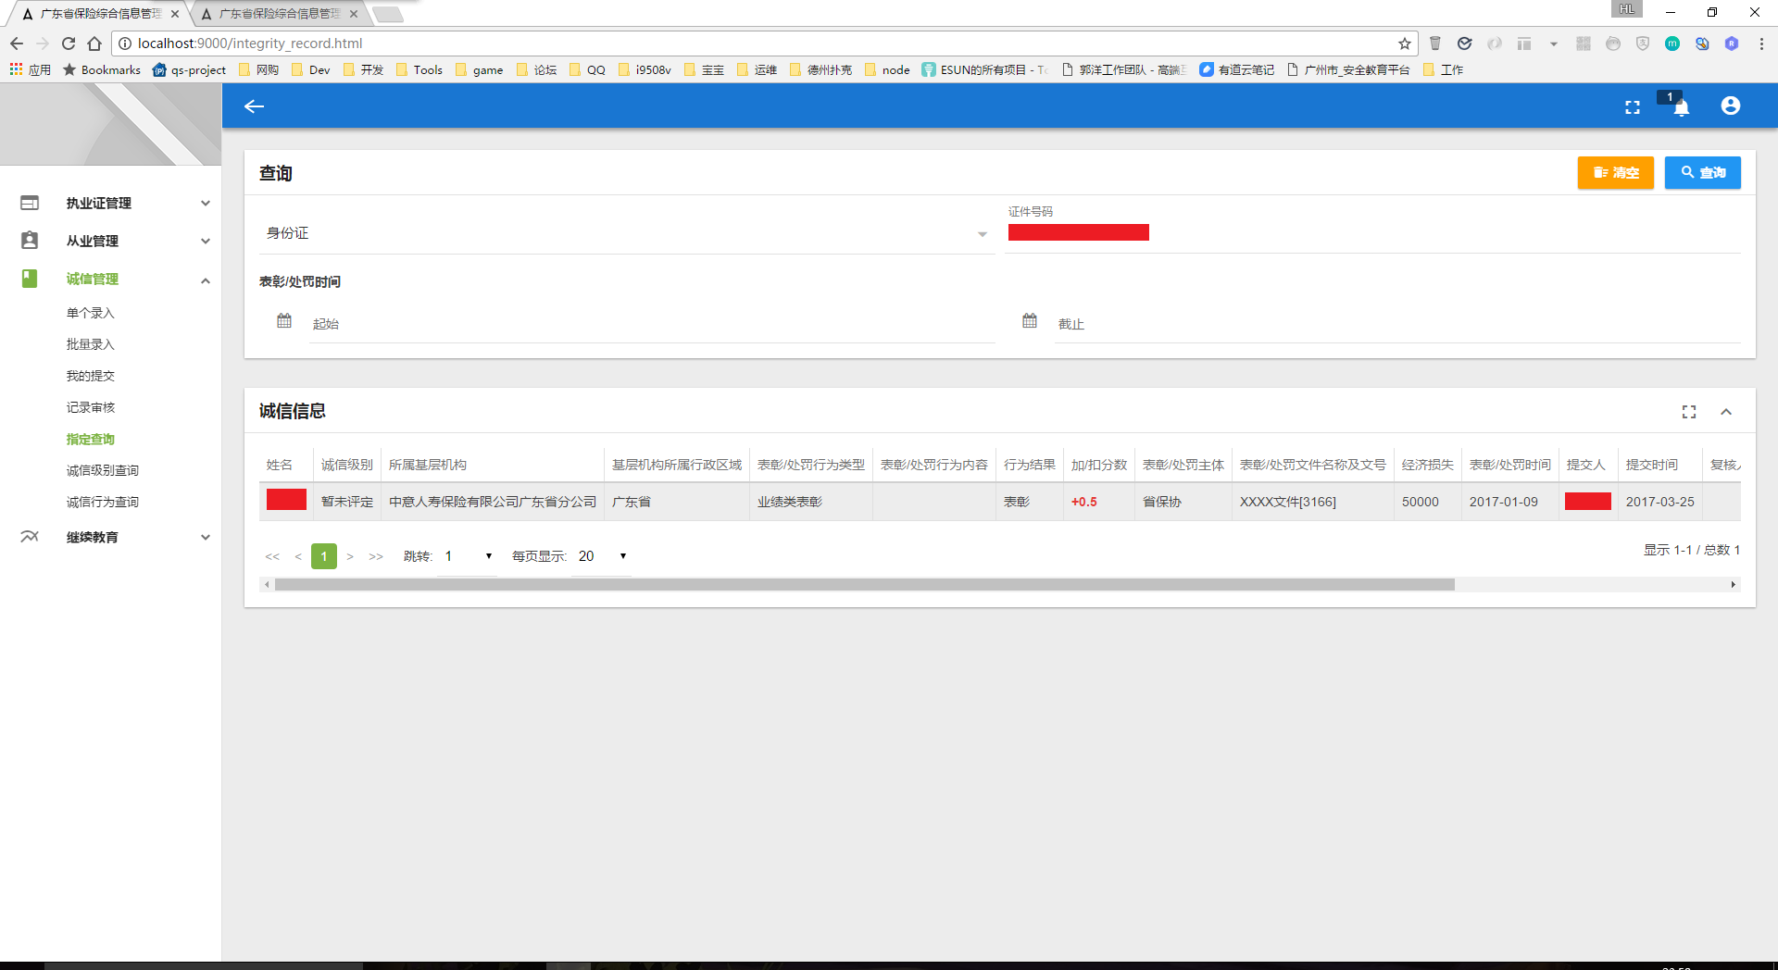

注：

1.可点击［清空］按钮一次清空所有已填写的查询条件；

2.本功能不限定权限，可查询所有系统中存在的从业人员；

3.如果某条诚信记录尚未通过复核／审核，即尚未生效，该条纪录的诚信级别将显示“暂未评定”；纪录生效后会生成最新的诚信级别；

4.诚信记录的附件可通过点击记录信息最右侧的［］按钮进行查看，但仅限该诚信记录提交人及其上级机构查看，其他帐号无权限查看。

**B. 诚信记录信息修改**

a. 选择“证件类型”并填写“证件号码”；

b. 如需按照表彰／处罚时间段查询，则填写起始和截止日期；如不填写日期，则表示查询所有；

c. 点击［查询］按钮；

d. 对于待修改状态的诚信记录，将滑动条拖动到最右侧，点击［］按钮，在弹出的编辑对话框中进行修改后，点击［保存］按钮。

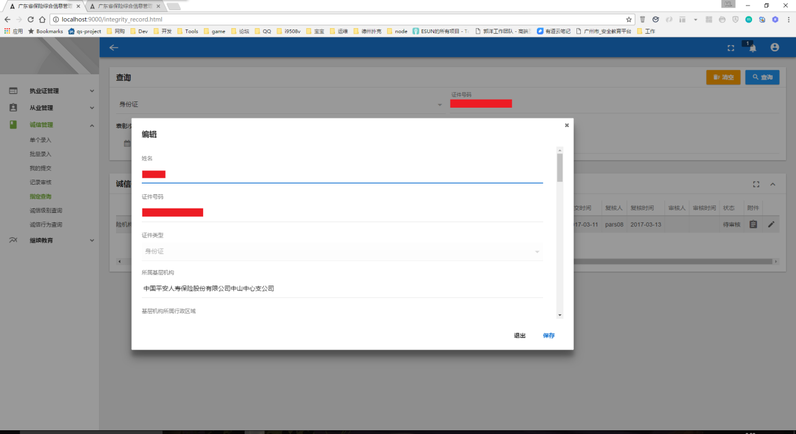

注：

只有诚信记录提交人方有权限修改该记录信息。

### 3.6 诚信级别统计

诚信级别统计主要用于查询和统计从业人员诚信级别的分布情况。统计内容一共有6项，包括：在职人员最新诚信级别、诚信级别对应在职人员信息、在职人数的诚信级别分布情况、离职人员离职时的诚信级别、诚信级别对应离职人员信息和离职人数的诚信级别分布情况。

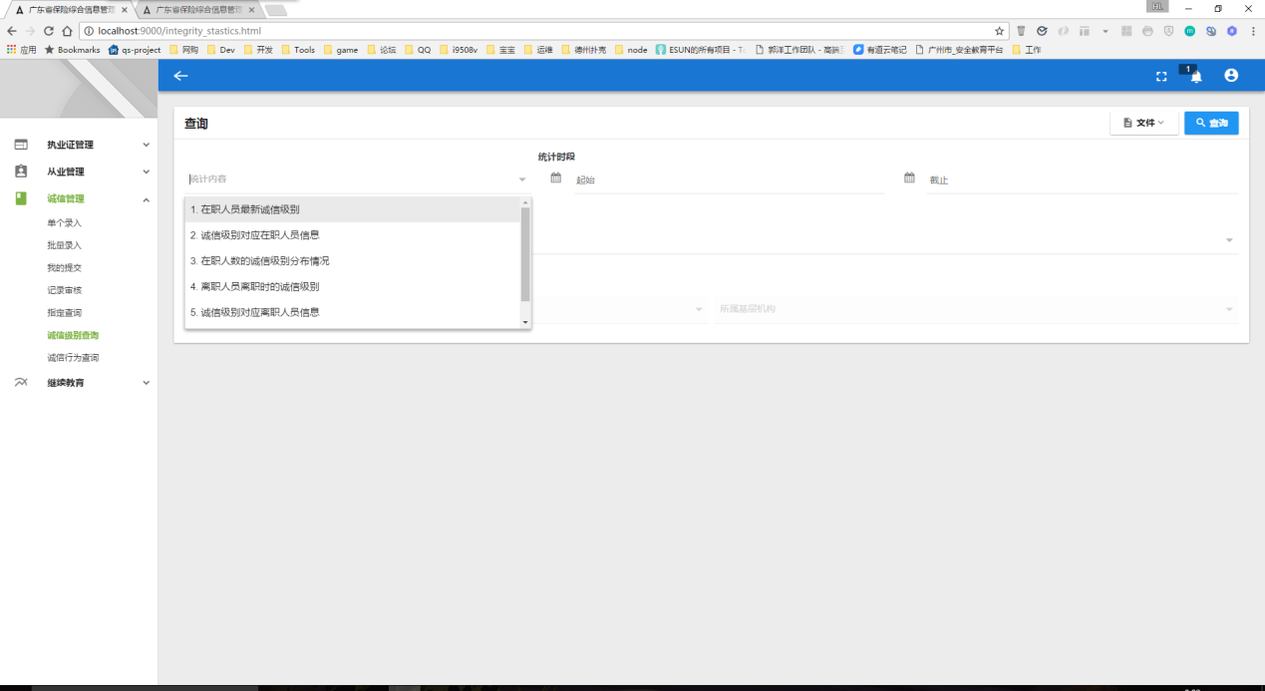

注：

1.统计涉及数据量较大和复杂操作，统计时间较长，通常需要5～10分钟才能完成。操作者需停留在当前页面，耐心等待结果反馈（如果以省保协的账号权限进行全行业统计，耗时可能需要30分钟甚至更长）；

2.本功能只有省保协、地市协会和省级分公司账号才有操作权限；

3.“所属省级分公司”和“所属基层机构”为一对组合字段，查询方式包括两种：查询本级及辖下所有机构／只查直属本机构。具体方式如下：

（1）只选择“所属省级分公司”，其他不选（非省保协或地市协会账号将默认选定该字段且不可更改），此时查询将显示所有隶属该公司及省内所有下辖机构的从业人员信息；

（2）选择“所属省级分公司”，“所属地市”选择“省直辖”，不选择“基层机构”，则表示查询该公司所有省直辖机构直属的从业人员，不包括其他非省直辖机构人员；

（3）选择“所属省级分公司”，“所属地市”选择任一地市，不选择“基层机构”，则表示查询该公司该地市所有机构的从业人员，包括该地市下辖所有区县机构的人员；

（4）选择“所属省级分公司”，“所属地市”选择任一地市，“所在区（县）”选择任一区县或市直辖，不选择“基层机构”，则表示查询该公司所有该地市该区县辖下的所有从业人员；

（5）当选定了某一“基层机构”时，则表示只查询隶属于该基层机构的从业人员，不含任何其他同级／辖下／上级机构的从业人员；

（6）省保协或地市协会账号可不选择“所属省级分公司”，此时查询结果将包含所有选定区域内所有保险公司的从业人员总和。

**A. 在职人员最新诚信级别**

统计某个时段内一直在职的人员当前最新的诚信级别，功能使用流程如下：

a. 选择统计内容：在职人员最新诚信级别；

b. 填写统计时段的起期和止期；

c. 选择所属省级分公司和所属基层机构；

d. 点击［查询］按钮。

注：

1.该统计时段表示查询整个时段内都在职的人员，如在该时段内中途入职或离职，均不在统计范围内；

2.如需统计当前在职人员，可在统计时段的起期和止期均填写当前日期，即可查询当前所有在职人员的诚信级别；

3.统计显示的诚信级别为该人员当前最新的诚信级别，而非统计时段内的诚信级别。

**B.诚信级别对应在职人员信息**

按指定的诚信级别统计某个时段内一直在职的人员清单和数量分布，功能使用流程如下：

a. 选择统计内容：诚信级别对应在职人员信息；

b. 填写统计时段的起期和止期；

c. 选择所属省级分公司和所属基层机构；

d. 选择诚信级别；

e. 点击［查询］按钮。

注：

1.该统计时段表示查询整个时段内都在职的人员，如在该时段内中途入职或离职，均不在统计范围内；

2.如需统计当前在职人员，可在统计时段的起期和止期均填写当前日期，即可查询当前指定诚信级别下的所有在职人员的信息；

3.诚信级别为必选项。

**C.在职人数的诚信级别分布情况**

统计某个时段内一直在职的人员诚信级别分布情况，功能使用流程如下：

a. 选择统计内容：在职人数的诚信级别分布情况；

b. 填写统计时段的起期和止期；

c. 选择所属省级分公司和所属基层机构；

d.点击［查询］按钮。

注：

1.该统计时段表示查询整个时段内都在职的人员，如在该时段内中途入职或离职，均不在统计范围内；

2.如需统计当前在职人员，可在统计时段的起期和止期均填写当前日期，即可查询当前所有在职人员的诚信分布情况。

**D.离职人员离职时的诚信级别**

统计某个时段内离职的人员在离职时的诚信级别，功能使用流程如下：

a. 选择统计内容：离职人员离职时的诚信级别；

b. 填写统计时段的起期和止期；

c. 选择所属省级分公司和所属基层机构；

d. 点击［查询］按钮。

注：

该统计显示的是统计时段内离职人员在离职时的诚信级别而非当前最新的诚信级别。

**E.诚信级别对应离职人员信息**

按指定诚信级别统计某个时段内离职的人员在离职时的诚信级别及比例情况，功能使用流程如下：

a. 选择统计内容：诚信级别对应离职人员信息；

b. 填写统计时段的起期和止期；

c. 选择所属省级分公司和所属基层机构；

d. 选择诚信级别；

e. 点击［查询］按钮。

注：

1.该统计显示的是统计时段内离职人员在离职时的诚信级别而非当前最新的诚信级别；

2.诚信级别为必选项。

**F.离职人数的诚信级别分布情况**

统计某个时段内离职的人员诚信级别分布情况，功能使用流程如下：

a. 选择统计内容：离职人数的诚信级别分布情况；

b. 填写统计时段的起期和止期；

c. 选择所属省级分公司和所属基层机构；

d. 点击［查询］按钮。

注：

该统计显示的是统计时段内离职人员在离职时的诚信级别而非当前最新的诚信级别。

### 3.7 诚信行为统计

诚信行为统计主要用于查询和统计从业人员诚信行为的分布情况。统计内容一共有7项，包括：分类诚信行为对应人员信息、分类诚信行为数量及占比、在职人员表彰情况、诚信级别多次评级信息、经济损失行为清单、指定损失额度的人员清单查询和损失额度总量查询。

注：

1.统计涉及数据量较大和复杂操作，统计时间较长，通常需要5～10分钟才能完成。操作者需停留在当前页面，耐心等待结果反馈（如果以省保协的账号权限进行全行业统计，耗时可能需要30分钟甚至更长）；

2.本功能只有省保协、地市协会和省级分公司账号才有操作权限；

3.“所属省级分公司”和“所属基层机构”为一对组合字段，查询方式包括两种：查询本级及辖下所有机构／只查直属本机构。具体方式如下：

（1）只选择“所属省级分公司”，其他不选（非省保协或地市协会账号将默认选定该字段且不可更改），此时查询将显示所有隶属该公司及省内所有下辖机构的从业人员信息；

（2）选择“所属省级分公司”，“所属地市”选择“省直辖”，不选择“基层机构”，则表示查询该公司所有省直辖机构直属的从业人员，不包括其他非省直辖机构人员；

（3）选择“所属省级分公司”，“所属地市”选择任一地市，不选择“基层机构”，则表示查询该公司该地市所有机构的从业人员，包括该地市下辖所有区县机构的人员；

（4）选择“所属省级分公司”，“所属地市”选择任一地市，“所在区（县）”选择任一区县或市直辖，不选择“基层机构”，则表示查询该公司所有该地市该区县辖下的所有从业人员；

（5）当选定了某一“基层机构”时，则表示只查询隶属于该基层机构的从业人员，不含任何其他同级／辖下／上级机构的从业人员；

（6）省保协或地市协会账号可不选择“所属省级分公司”，此时查询结果将包含所有选定区域内所有保险公司的从业人员总和。

**A.分类诚信行为对应人员信息**

按指定的诚信行为结果／行为类型／行为内容统计某个时段内在职／离职的人员在选定的表彰／处罚时段内所发生的所有诚信行为，功能使用流程如下：

a. 选择统计内容：分类诚信行为对应人员信息；

b. 填写统计时段的起期和止期；

c. 选择所属省级分公司和所属基层机构；

d. 选择在职／离职；

e. 填写表彰／处罚时段；

f. 选择指定的诚信行为结果／行为类型／行为内容；

g. 点击［查询］按钮。

注：

1.该统计时段依据所选择的在职／离职，表示查询整个时段内都在职或发生过离职的人员；

2.表彰／处罚时间表示只统计发生在该时段内的诚信行为；

3.行为结果／行为类型／行为内容三个选择项为互斥，查询时选择其一，则另两项不可选，需选择另两项时，应把已有的选项清空。

**B.分类诚信行为数量及占比**

按指定的诚信行为结果／行为类型／行为内容统计某个时段内诚信行为清单和数量分布，功能使用流程如下：

a. 选择统计内容：分类诚信行为数量及占比；

b. 填写统计时段的起期和止期；

c. 选择所属省级分公司和所属基层机构；

d. 选择分类统计字段；

e. 点击［查询］按钮。

注：

该统计时段表示查询整个时段内发生的所有诚信行为，与在职／离职人员无关。

**C. 在职人员表彰情况**

统计某个时段内一直在职的人员表彰行为清单，功能使用流程如下：

a. 选择统计内容：在职人员表彰情况；

b. 填写统计时段的起期和止期；

c. 选择所属省级分公司和所属基层机构；

d. 点击［查询］按钮。

注：

1.该统计时段表示查询整个时段内都在职的人员，如在该时段内中途入职或离职，均不在统计范围内；

2.如需统计当前在职人员，可在统计时段的起期和止期均填写当前日期，即可查询当前所有在职人员的表彰行为。

**D.诚信级别多次评级信息**

按指定的诚信级别统计某个时段内的人员被评为该诚信级别的次数，功能使用流程如下：

a. 选择统计内容：诚信级别多次评级信息；

b. 填写统计时段的起期和止期；

c. 选择所属省级分公司和所属基层机构；

d. 选择诚信级别；

e. 点击［查询］按钮。

注：

该统计主要反映评级的次数以及评级的时间。

**E.经济损失行为清单**

统计某个时段内发生经济损失的诚信行为清单以及数量和占比，功能使用流程如下：

a. 选择统计内容：经济损失行为清单；

b. 填写统计时段的起期和止期；

c. 选择所属省级分公司和所属基层机构；

d. 点击［查询］按钮。

**F.指定损失额度的人员清单查询**

按指定大于／小于填写的损失额度来统计某个时段发生的诚信行为清单及数量和占比情况，功能使用流程如下：

a. 选择统计内容：指定损失额度的人员清单查询；

b. 填写统计时段的起期和止期；

c. 选择所属省级分公司和所属基层机构；

d. 选择大于／小于；

e. 填写经济损失额度；

f. 点击［查询］按钮。

注：

经济损失额度的单位为“元”，必须填写大于0的数字。

**G.损失额度总量查询**

按基层机构统计某个时段内的经济损失总数以及占比情况，功能使用流程如下：

a. 选择统计内容：损失额度总量查询；

b. 填写统计时段的起期和止期；

c. 选择所属省级分公司和所属基层机构；

d. 点击［查询］按钮。

## 4. 继续教育

继续教育目前主要有理财规划师资格管理的功能。

### 4.1 理财规划师资格管理

理财规划师资格管理主要用于为通过理财规划师考试的从业人员添加资质证明。操作流程如下：

a. 选择证件类型（身份证／其他）；

b. 填写证件号码；

c. 点击［查询］按钮；

d. 查询出从业人员后，点击该记录最右侧的［］按钮；

e. 在弹出的编辑界面上选择“理财规划师资格”（初级／中级／高级）；

f. 点击［保存］按钮进行保存。

注：

1.本功能仅对省保协账号开放；

2.从业人员录入理财规划师资格后，打印的执业证上将出现“国家理财规划师资格（X级）”字样。

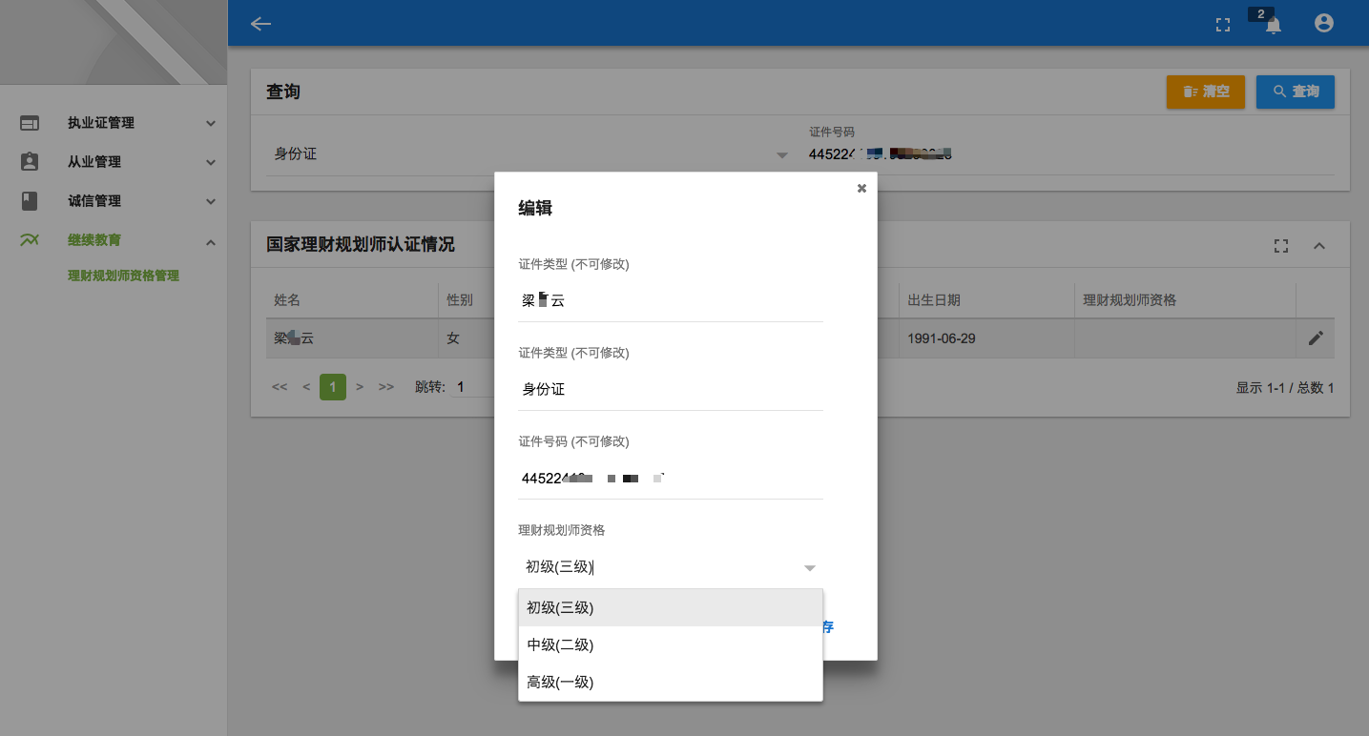

## 5. 通用功能

通用功能包括：账号信息、修改密码、注销和执业证校验。

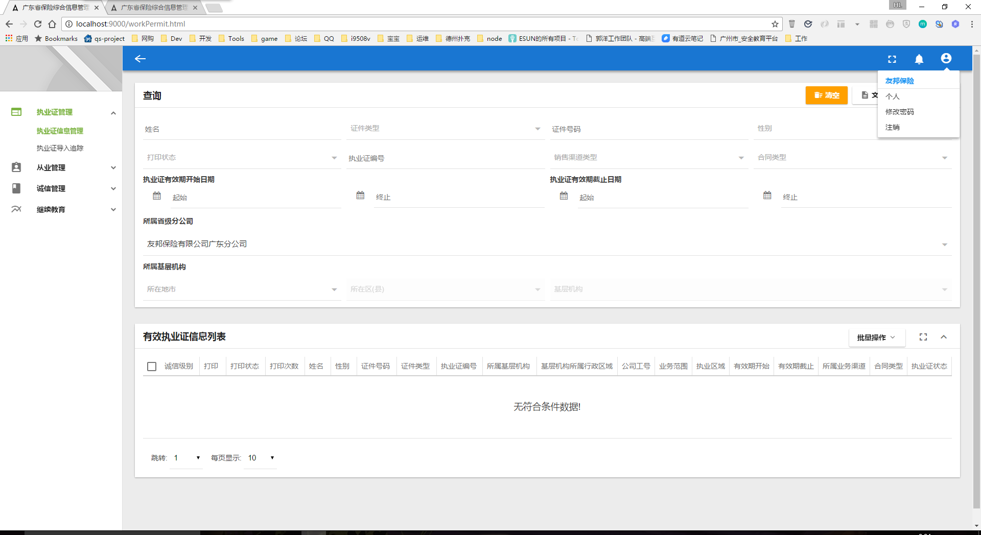

### 5.1 账号信息

账号信息主要显示当前操作者使用账号的基本信息、所属机构、权限范围等，使用流程如下：

a. 点击系统界面顶部置顶栏的［］按钮；

b. 在弹出下拉菜单上点击［个人］按钮；

c. 自动跳转个人信息页面显示相关信息。

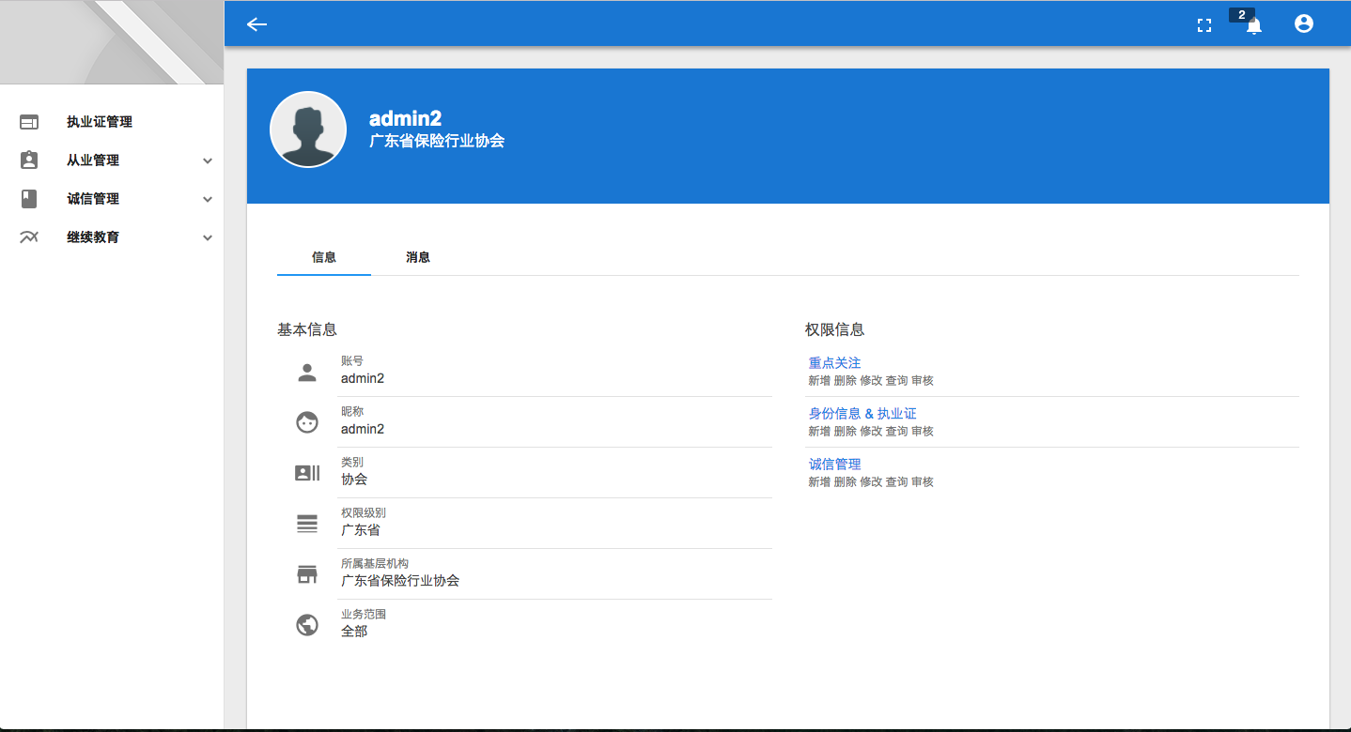

### 5.2 修改密码

修改密码功能使用流程如下：

a. 点击系统界面顶部置顶栏的［］按钮；

b. 在弹出下拉菜单上点击［修改密码］按钮；

c. 在弹出“密码修改”对话框中填写原密码和新密码后，点击［确认］。



### 5.3 注销

注销及退出已登录帐号，回到系统首页，使用流程如下：

a. 点击系统界面顶部置顶栏的［］按钮；

b. 在弹出下拉菜单上点击［注销］按钮。

### 5.4 执业证校验

从业人员打印执业证后，证书上生成有二维码，使用微信、支付宝或任意带二维码扫描的软件均可扫描该二维码。扫描成功后将跳转到从业人员执业信息页面，显示该从业人员的个人信息、执业信息和诚信级别。

### 5.5消息提醒

目前系统中一共有两类消息提醒。一类为待审核消息，如有需已登录帐号进行复核或审核的诚信记录，在系统顶部置顶栏上将显示消息数量［］。点击该按钮后，显示如下图：

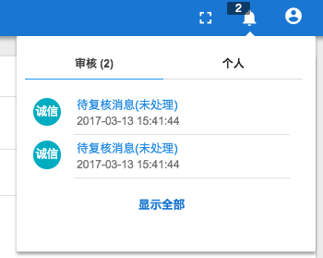

在上图对话框中，可点击某条消息或显示全部，将跳转到审核界面进行审核操作。

第二类消息为个人提醒消息，如有本人提交的诚信记录审核未通过，系统将提示有退回消息，在系统顶部置顶栏上将显示消息数量［］。点击该按钮后，显示如下图：

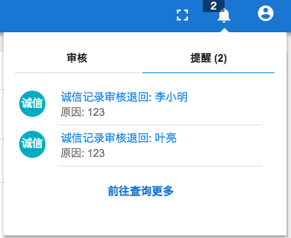

在上图对话框中，可点击任意一条提醒消息，系统自动跳转诚信记录查询界面并查询出该条纪录，操作员可直接修改。也可点击［前往查询更多］，系统自动跳转诚信记录查询界面。